**Профилактика педикулеза**

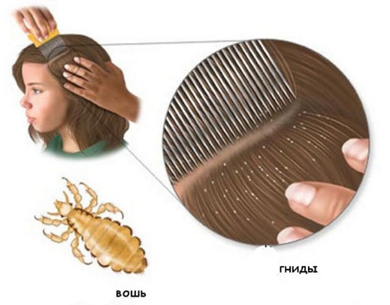 **Педикулез** — заражение волосяного покрова вшами. Паразиты селятся в основном на голове, питаются кровью человека и легко передаются окружающим. Педикулез у детей — паразитарная болезнь. Вызывается платяными, лобковыми или головными вшами. Чаще встречаются случаи заражения головными вшами. Опасность педикулеза заключается в том, что вследствие расчесывания зудящих участков образуются ранки, через которые проникает инфекция.

В школах и детских садах медсестры регулярно проводят осмотр детей. При первых признаках педикулеза ребенок изолируется до полного излечения, родителей остальных детей ставят в известность об имеющемся в группе заболевании. Лечение начинают немедленно, чтобы исключить заражение окружающих и оградить малыша от осложнений.

**Симптомы педикулеза**

Первые признаки педикулеза — усиливающийся зуд кожи головы. При осмотре волос обнаруживаются гниды (яйца вшей), которые имеют белесый цвет и тяжело удаляются. Особенно много гнид на затылке или за ушами. Если паразитов мало, родители не всегда могут их обнаружить самостоятельно, поэтому обязательна помощь квалифицированных медиков.

**Для педикулеза характерны следующие особенности**:

усиливающийся зуд, который приводит к значительным ранам и расчесам;

повышенная раздражительность, нарушение сна;

запутывание волос, ломкость и сухость;

появление аллергической сыпи на лице и других участках тела;

наличие красноватых пятен от укусов на коже головы.

**Причины педикулеза**

Причина педикулеза у детей - вши, обитающие на теле человека в волосяном покрове. Источником заражения является больной, передача паразитов происходит при тесном контакте. В связи с этим дети, посещающие садики, школы, кружки, в группе риска по педикулезу. Особенно подвержены девочки с длинными волосами.

Заражение также возможно при использовании средств гигиены, которые принадлежат больному. Таким путем вши попадают на кожу ребенка в парикмахерской (если работники не обрабатывают должным образом инструменты). Существует риск заражения в транспорте, бане, бассейнах.

Врачи также выделяют **факторы, которые повышают вероятность развития педикулеза:**

ослабленный иммунитет;

неблагоприятные условия проживания;

несоблюдение правил гигиены.

**Большинство людей полагают, что вши — признак неблагополучной семьи, в которой проживает ребенок. Но это не так. Заразиться могут и дети, проживающие в нормальных условиях. Важно, в каком окружении находится малыш, и каково состояние его здоровья.**

**Диагностика педикулеза**

Чтобы обнаружить вшей в волосах, специальные анализы не требуются. Родители и медперсонал в детском учреждении должны регулярно осматривать волосы у ребенка.

Диагноз педикулеза подтверждает обнаружение гнид в волосах и взрослых особей. Гниды часто путают с перхотью. Важное отличие в том, что яйца вшей не отделяются от волос при легком прикосновении, требуется приложить усилие. При раздавливании гнид слышен щелчок. Для окончательного выставления диагноза в сомнительных случаях в медицинских учреждениях применяют лампу Вуда: в ее лучах гниды светятся голубым светом.

Конец формы

Для лечения педикулеза у детей используют специальные шампуни и медикаменты. Лекарствами обрабатывают волосы, а затем вычесывают погибших вшей и гнид. Чем именно лечить педикулез у детей, уточняйте у специалиста.

**Профилактика педикулеза**

Профилактические меры основываются на внимательном отношении к здоровью ребенка:

регулярный осмотр головы;

пользование индивидуальными средствами гигиены (полный запрет на использование чужого белья, одежды, головных уборов, расчесок и других предметов личной гигиены);

регулярное мытье и расчесывание волос (мытье головы и тела горячей водой с мылом – по мере загрязнения, но не реже 1 раза в 7 дней; регулярная стрижка, расчесывание волос головы и еженедельные осмотры на педикулез всех членов семьи).

**В случае обнаружения педикулеза**у одного из членов семьи, необходимо удостовериться, что не поражены и остальные. С целью профилактики обработку рекомендуется пройти всем членам семьи одновременно и в течение месяца проводить осмотры волосистой части головы на наличие педикулеза; смена постельного белья – по мере загрязнения, но не реже 1 раза в 7 дней и стирка белья с кипячением и последующим проглаживанием горячим утюгом.

**Помните!**

Соблюдая и прививая своим детям гигиенические навыки, проводя индивидуальную профилактику в семьях, еженедельно осматривая детей и всех членов семьи на педикулез, Вы сможете предупредить его возникновение в Ваших семьях.

**Берегите себя и своих близких!**

ГУ «Россонский РЦГЭ», 2025г. 

Конец формы